在马来西亚用300亿OB/mL小菜蛾
颗粒体病毒防治小菜蛾的效果
中国科学院动物研究所生物农药中试基地 周英杰、邢帅军整理
K. W. Pow，技术服务与发展部，马来西亚Farmcochem Sdn. Bhd.
2008年8月至10月

前言
小菜蛾（Plutella xylostella）是十字花科蔬菜上危害最为严重的害虫，其为害造成蔬菜品质和产量的严重损失。小菜蛾的4个龄期都能危害，主要在十字花科蔬菜叶下部取食，留下干而脆的叶上皮，受雨滴的冲击形成孔洞。受害叶片继续生长，孔洞合并或撕扯成片。不加选择地应用化学农药防治，导致不断有高抗药性的报道。这种状况产生了寻求替代方法防治小菜蛾的需求。生物防治的手段已经有很多报道，其中包括使用Bt和病毒。
NPV属于杆状病毒科，可以侵染400多种昆虫，大部分是鳞翅目昆虫。NPV有两种表型，即SNPV（单粒包埋型NPV）和MNPV（多粒包埋型NPV）。有趣的是，SNPV在除鳞翅目外还有5个目的昆虫中有报道，而MNPV只在鳞翅目昆虫中发现。在人类已知的许多病毒中，还有一种特别的颗粒体病毒，即小菜蛾颗粒体病毒（GV），可以用来防治小菜蛾。
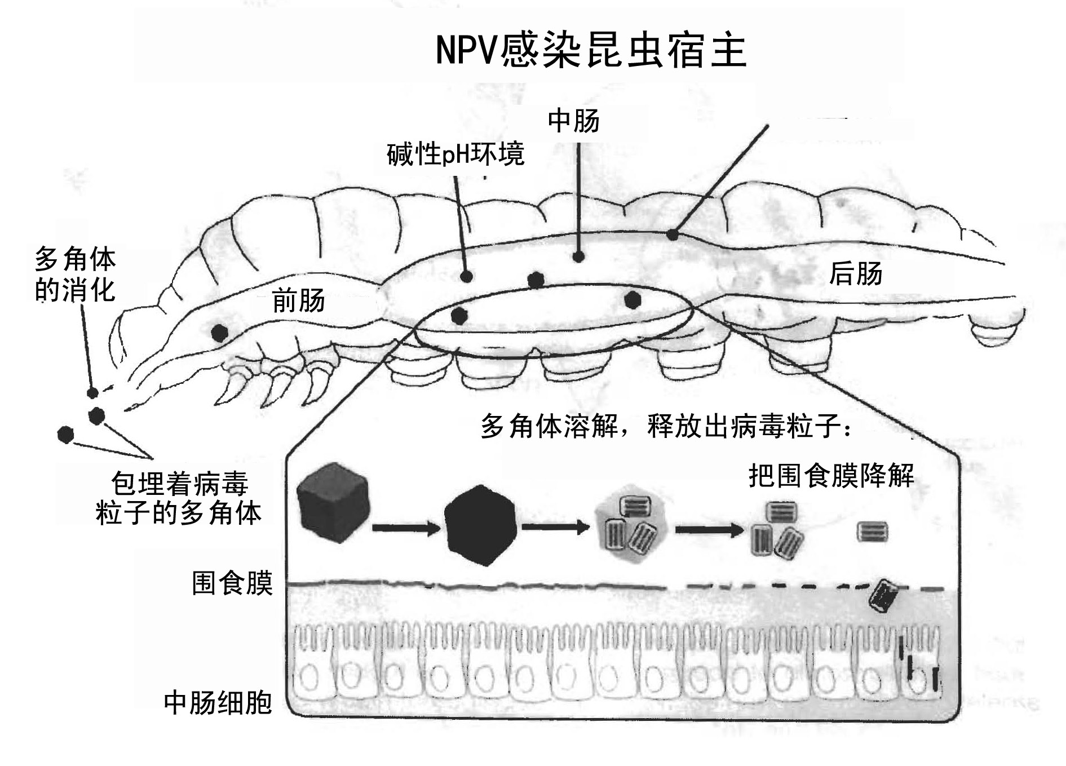
病毒可以同其它防治手段相容，同化学农药相比不存在安全和/或健康的问题，持效期长，害虫不会发展抗性，所以是非常适宜的防治手段。病毒以包含体（OB）的形式存在，在特定昆虫中肠碱性环境下被激活，对非目标昆虫（如蜜蜂或者目标害虫的捕食性天敌）等几乎没有影响。
一旦病毒粒子进入中肠上皮细胞，核衣壳即迁入细胞核，这种迁入可能同细胞的肌动蛋白有关。当核衣壳接近细胞核后，其DNA脱去衣壳蛋白并进入细胞核，DNA结合蛋白p6.9的磷酸化导致病毒DNA解旋，表达并复制病毒基因组。这一过程与颗粒体病毒（GV）的有少许区别。GV的DNA是通过核孔进入细胞核的。对MNPV（苜蓿银纹夜蛾NPV）来说，病毒的一些核衣壳可能绕过细胞核，直接从细胞以出芽的方式出来，这样可以比在中肠细胞复制基因组的病毒更快地侵染其它细胞。
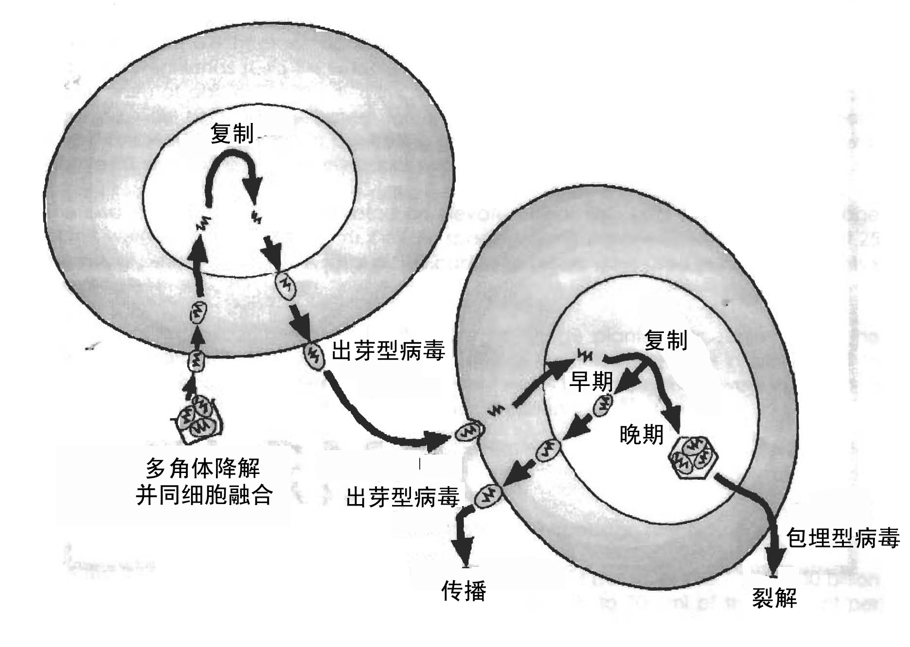
图1 NPV在宿主昆虫细胞中侵染复制示意图
病毒可以侵染敏感宿主所有主要组织的细胞，其过程是开始侵染中肠上皮细胞，然后扩散到几乎所有其它组织，并在其中产生包埋型病毒。最终，宿主细胞破裂，释放出病毒包含体或者出芽型病毒，出芽型病毒再侵染其它细胞和组织。
虽然第一个在美国登记的杆状病毒杀虫剂（商标是Elcar，1975年）商业化失败了，但是1984年用核型多角体病毒防治黄杉毒蛾是个著名的杆状病毒防治害虫成功的例子。这一事件导致上世纪九十年代，人们加强了杆状病毒分子生物学的研究，并且重新激起了工业化开发杆状病毒杀虫剂的兴趣。田间应用杆状病毒的进展主要是在过去的二十年内获得的。细胞培养技术的发展使大规模生产杆状病毒控制害虫的应用成为了可能。
本试验是为了测定一种来自中国的GV（300亿OB/mL小菜蛾颗粒体病毒）在卡梅隆高地控制甘蓝田里发生的小菜蛾的生物活性。
方法
田间试验
试验田属生产卷心菜的农场，位于卡梅隆高地Bertam村的大路边，面积0.8公顷。已经定植40天左右，大部分植株已经卷心。选择该地块是因为小菜蛾发生严重，化学农药不能控制其为害。小菜蛾种群已超过经济阈值，并且田间有大量的成虫。
卷心菜植株种植在高于地面的田圃上，没有遮光，行间距是40cm×45cm。每个试验小区有25株卷心菜。试验一共有100株，设置2个处理2个重复，完全随机设计。
在每块试验地内，所有的卷心菜按下述的处理列表处理，同时另外调查15株卷心菜作为处理间的隔离。除非下大雨，施药和调查将每周都进行。
处理列表
UTC——未处理的对照
GV——9升水中加18毫升药剂（PxGV），处理大约120株卷心菜。
试验药剂是一种GV，每毫升产品含有300亿OB。用量相当于每公顷用900毫升产品，喷水量是450升（稀释500倍）。
用背负式喷雾器喷洒药液，配备3/64空心圆锥喷嘴。药液直接喷洒在初展的第5-8片叶片的背部和菜头的顶部。喷药的日期分别是2008年8月4、12、15、24日，调查分别在2008年8月的3、5、12、15日进行。
调查记录4个龄期中每个龄期的个体数，以及植株上所有的活虫数。
室内试验
室内试验是为了研究GV侵染小菜蛾幼虫后症状的发展及其致病性。没有用化学农药处理的新鲜叶片采自上述卷心菜田。叶片洗净，用下述方法处理，风干后接入小菜蛾幼虫。用手提式喷壶（mister）将药液喷洒到叶片上。
UTC——未处理对照（水）
GV——每升含有0.5毫升NPV（300亿OB/毫升 PxGV，2000倍）
从未处理田块共采18头幼虫，一组是1龄、3龄、4龄各3头，用GV处理的卷心菜叶喂养，另一组同样的9头试虫用未处理卷心菜叶喂养。带试虫的叶子放在开口的塑料广口瓶中，室温12小时黑暗、12小时光照下培养。
72小时后，所有活着的试虫转到未处理的叶片上，使其继续取食。叶片每3天更换，保证试虫的食物新鲜。如有虫尸，即进行检查、除去并记录。
结果和讨论
室外试验
试验是在2008年10月的雨季开始的。在Bertam村有中到大雨。处理前调查后（2008-8-3）第二天的早晨，进行第一次喷洒GV试验（2008-8-4），喷药后3小时下了中到大雨，几乎下了一整天。第二天（2008-8-5）进行调查后立即重复补做试验。
2008年8月3日和5日调查的结果没有显著差异。由于GV作用方式的原因，这一结果容易理解，与GV既不是内吸性药剂，也没有触杀作用的性质相符合的。施药后3小时的大雨把NPV冲刷掉了。
随后的几天，天气转好，第二次喷洒GV（2008-8-5）的效果可以从9月12日的调查中看出。总体来说，所有数据显示，小菜蛾幼虫对作物的为害以及活虫的数量同对照相比都显著降低了。
同样，2008年8月15日和24日调查的结果表明，与对照相比，活虫数和为害情况都显著降低。由于卷心菜临近收获，试验的结论从最后一次调查（2008-8-24）得出。
试验结果清楚地表明，GV处理后，活虫数下降，作物的受害减轻。用GV作的对照只有未处理对照的大约50%，可能是因为这个试验开始时，小菜蛾幼虫数量太大，并且各龄期混合发生。这一试验开始时，田间有大量的成虫和茧（蛹），这样可能给田间提供虫源，增加了统计的幼虫数。换一种说法，对一种感染GV的特定害虫，GV不大可能提供100%的防治。
试验地块没有发现1龄和2龄的虫尸，这样死亡率的计算更倾向于推测性的。然而，3龄和4龄的虫尸可以在GV处理的田块中看到。虫尸外观黑色，一碰即破。低龄试虫虫体太小，其虫尸可能被雨水打破。由于这个原因，死虫数没有被计入调查结果中。
表1 用300亿OB/mL PxGV田间多次防治小菜蛾的效果（其中的数字表示平均受害的植株和15株卷心菜上不同龄期小菜蛾幼虫的平均数）
300亿OB/ml小菜蛾颗粒体病毒悬浮剂多次防治小菜蛾效果
工作 |  | 时间 | 对照试验 |  |  |  |  |  | 病毒防治试验
 |  | 时间 | 染虫卷心菜数量 | 1龄 | 2龄 | 3龄 | 4龄 | 总计 | 染虫卷心菜数量 | 1龄 | 2龄 | 3龄 | 4龄 | 总计
 |  | 1-Sep
 |  | 2-Sep
A |  | 3-Sep | 12 | 9 | 0.5 | 6.5 | 9 | 25 | 13 | 9.5 | 3 | 7 | 5.5 | 25
T |  | 4-Sep
A&T |  | 无差别 | 12 | 5 | 5 | 5 | 10 | 25 | 10 | 5 | 8 | 7 | 4 | 24
  5-Sep
 |  | 6-Sep
 |  | 7-Sep
 |  | 8-Sep
 |  | 9-Sep |  |  |  |  |  |  | 差别
 |  | 10-Sep
 |  | 11-Sep
A&T |  | 12-Sep | 13 | 6 | 5 | 6 | 13 | 30 | 9 | 3 | 2 | 5 | 5 | 15
 |  | 13-Sep
 |  | 14-Sep
A&T |  | 15-Sep | 12 | 3 | 5 | 5 | 8 | 21 |  | 2 | 4 | 3 | 4 | 13
  8
 |  | 16-Sep |  |  |  |  |  |  | 差别
 |  | 17-Sep
 |  | 18-Sep
 |  | 19-Sep
 |  | 20-Sep
 |  | 21-Sep
 |  | 22-Sep
 |  | 23-Sep
A |  | 24-Sep | 11 | 5 | 4 | 7 | 8 | 24 |  | 1 | 2 | 3 | 4 | 10
  7
 |  | 25-Sep
 |  | 26-Sep |  |  |  |  |  |  | 差别
 |  | 27-Sep
 |  | 28-Sep
 |  | 29-Sep
 |  | 30-Sep
A=评价
 | T=防治
室内试验
室内试验中，所有幼虫放到叶片上几分钟即取食活跃。几乎所有GV处理叶片上的幼虫在开始的12到24小时内停止取食。而未处理叶片上的幼虫持续取食、蜕皮，并产生大量粪便。
由于处理叶片上幼虫停止取食，虫体塌成扁平形状，随着时间推移，逐渐变褐、变黑。
每次调查的虫尸数列入下表。
表2 室内300亿OB/mL PxGV防治小菜蛾的效果（数字表示当日叶片上的死虫数）
防治 | 虫龄 | 12  HAT | 24  HAT | 48  HAT | 3  DAT | 5  DAT | 7  DAT | 10  DAT | 14  DAT
对照试验 | 1 | 0 | 0 | 0 | 1 | 0 | 0 | 0 | 0
对照试验 | 3 | 0 | 0 | 0 | 0 | 1 | 0 | 0 | 0
对照试验 | 4 | 0 | 0 | 0 | 0 | 0 | 0 | 0 | 0
GV防治 | 1 | 1 | 2 | - | - | - | - | - | -
GV防治 | 3 | 0 | 1 | 1 | 1 | - | - | - | -
GV防治 | 4 | 0 |  | 1 | - | - | 1 | 1 | -
与田间试验相对照，取食GV处理叶片的所有龄期的幼虫死亡率都是100%。有1龄和3龄幼虫各一头，分别在第3天和第5天死亡。然而，其虫尸僵硬，触碰不化水，推测这两个幼虫可能死于其它不明的原因。
所有GV感染的1龄幼虫都在24小时内死亡。身体变黑，虫尸一碰即破。这一结果解释了田间试验NPV处理后，1龄幼虫较少，看不到其虫尸的现象。1龄幼虫可能被雨水打破并冲到地下。NPV处理的3龄幼虫早期前部显示坏死症状，并逐渐延伸到后部。这些坏死的体节外观黑褐色。并且触碰后虫尸破裂并化水。有大量的液体从破裂的死亡组织中冒出。
上面的照片显示3龄幼虫取食喷洒300亿OB/mL GV的叶片被感染的情况（红色箭头指示取食NPV后8-12小时，虫体前部坏死症状和18到24小时虫体后部坏死症状）。
值得注意的是，2头4龄幼虫试图结茧并化蛹了。蛹体从外面清楚看见，颜色比正常蛹黑，我们及时进行了微型解剖，以确定茧中的试虫是否存活。这两个蛹是死的，碰了以后化水了。
致谢
试验中使用的300亿OB/mL PxGV产品的样品由河南济源白云实业有限公司（中国河南省济源市济水大道东段）提供。产品标注为“科云300亿OB/mL PxGV悬浮剂”。
结论
田间试验结果显示，300亿OB/mL PxGV是对小菜蛾高致病性的有效的昆虫病毒。然而真实的田间环境，大多数情况对防治并不是最有利的，把诸如防治时期和天气情况等影响NPV生物活性的因素降低到最小的研究，将对评价PxGV防治小菜蛾的效果是非常关键的。

